
109學年度第二學期「生涯發展教育」升學輔導講座
活動報告表
活動名稱 | 109學年度第二學期「生涯發展教育」  「佛光大學蒞校大學升學輔導備審資料座談」活動
活動日期 | 110年4月12日(一) | 活動地點 | 輔導室
活動對象 | 高三畢業生 | 參加人數 | 10人
活動成效 | 一、協助學生自我探索，適性做好生涯規劃。  二、協助學生各種升學資訊，輔導學生及早規劃自己未來的發展方向。  三、協助教導學生備審資料的製作。
活動照片
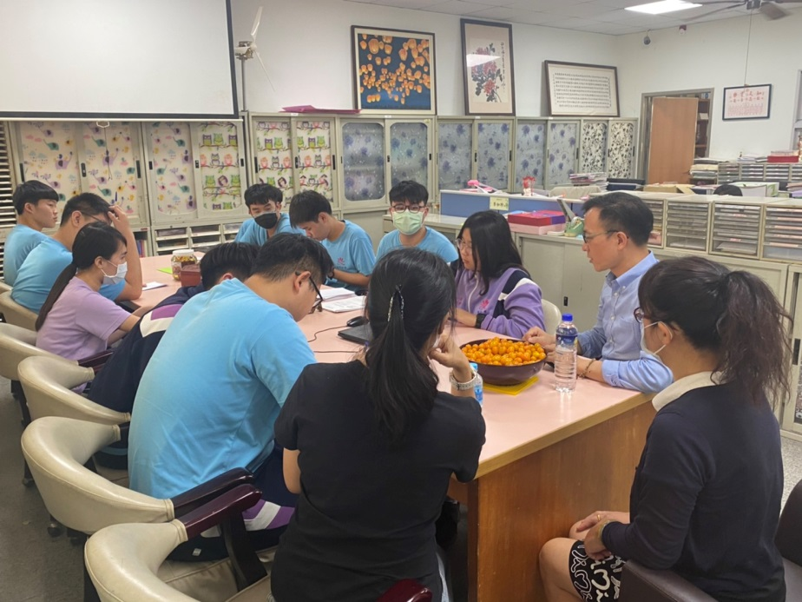

佛光山學校財團法人高雄市普門高級中學
109學年度第二學期生涯發展教育升學輔導活動成果照片
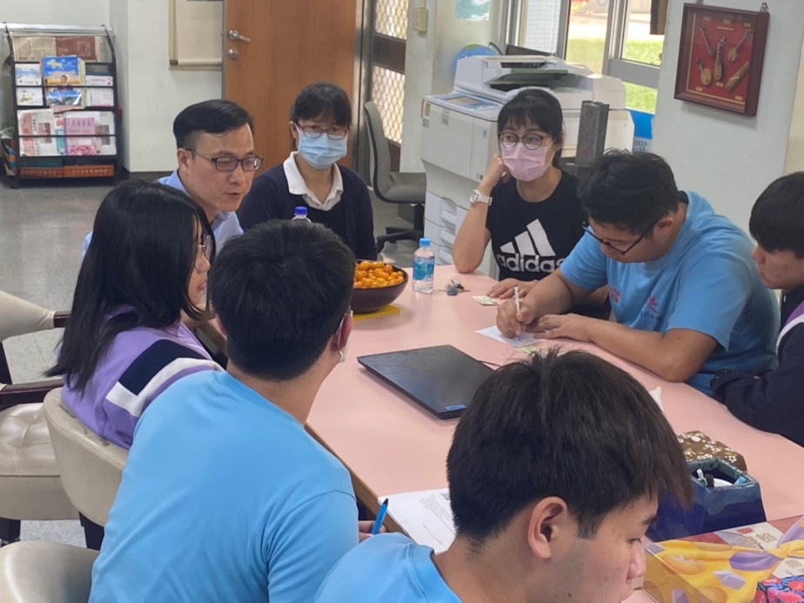
教授說明備審資料準備方向
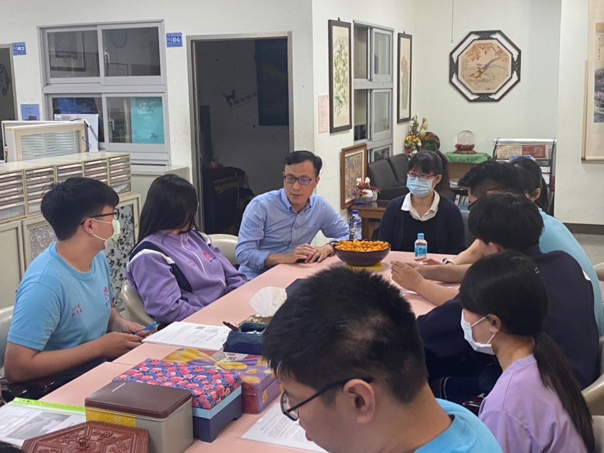
教授說明備審資料準備方向

佛光山學校財團法人高雄市普門高級中學
109學年度第二學期生涯發展教育升學輔導活動成果照片
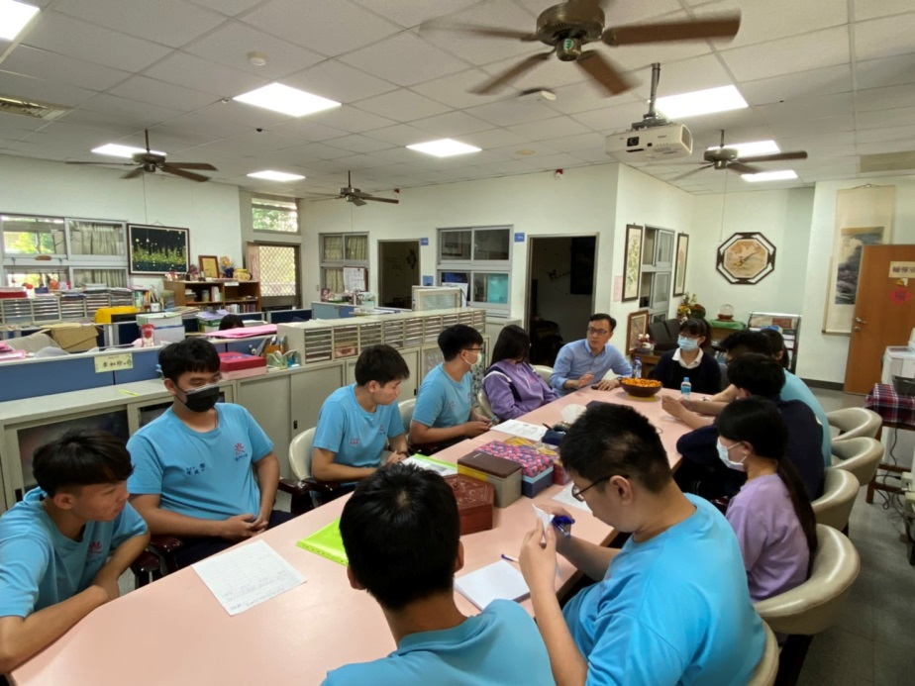
教授說明備審資料準備方向
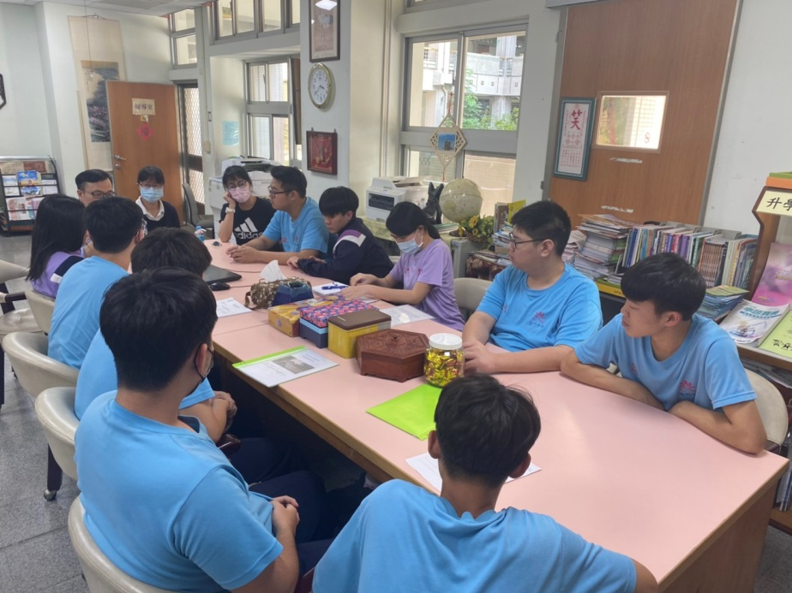
教授說明備審資料準備方向

佛光山學校財團法人高雄市普門高級中學
109學年度第二學期生涯發展教育升學輔導活動成果照片
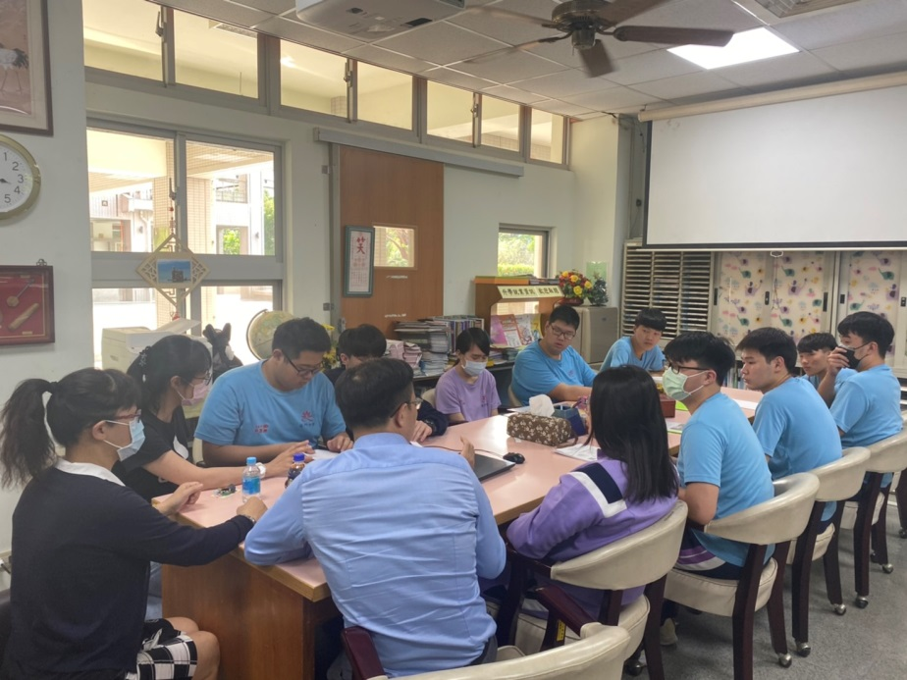
教授說明備審資料準備方向
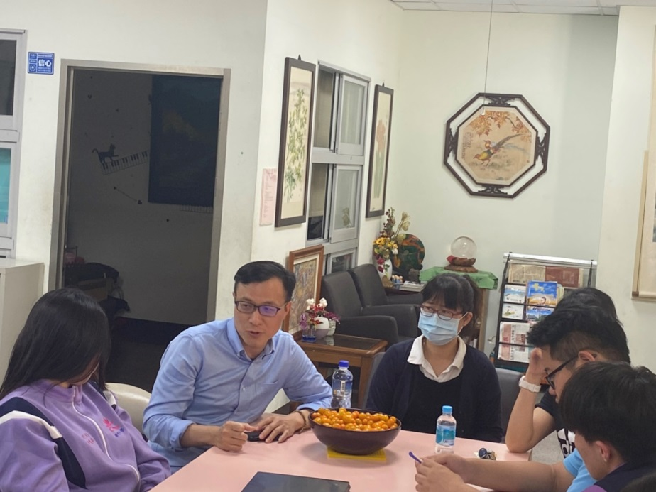
教授說明備審資料準備方向

佛光山學校財團法人高雄市普門高級中學
109學年度第二學期生涯發展教育升學輔導活動成果照片
講師與同學互動
講師與同學互動

佛光山學校財團法人高雄市普門高級中學
109學年度第二學期生涯發展教育升學輔導活動成果照片
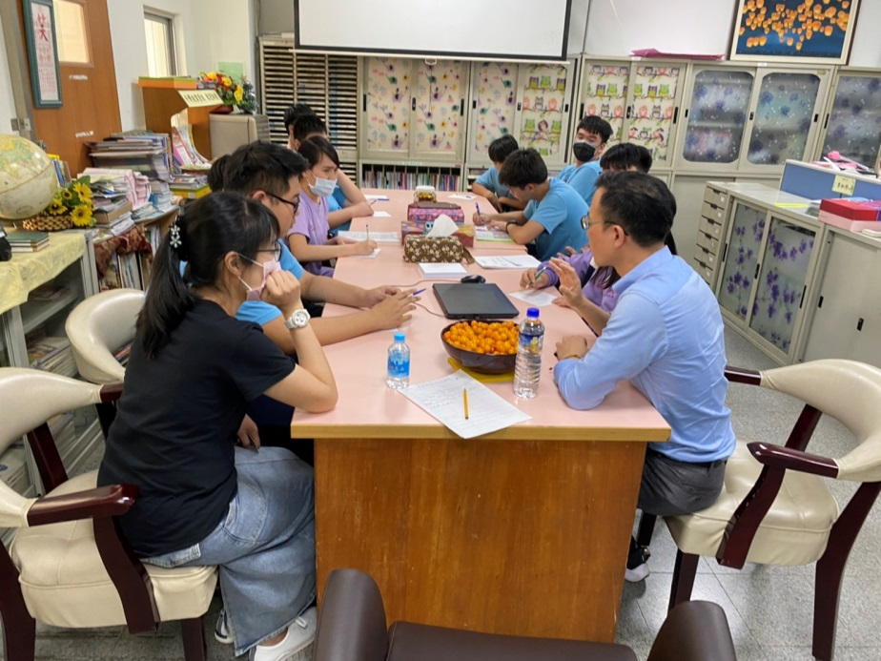
講師與同學互動
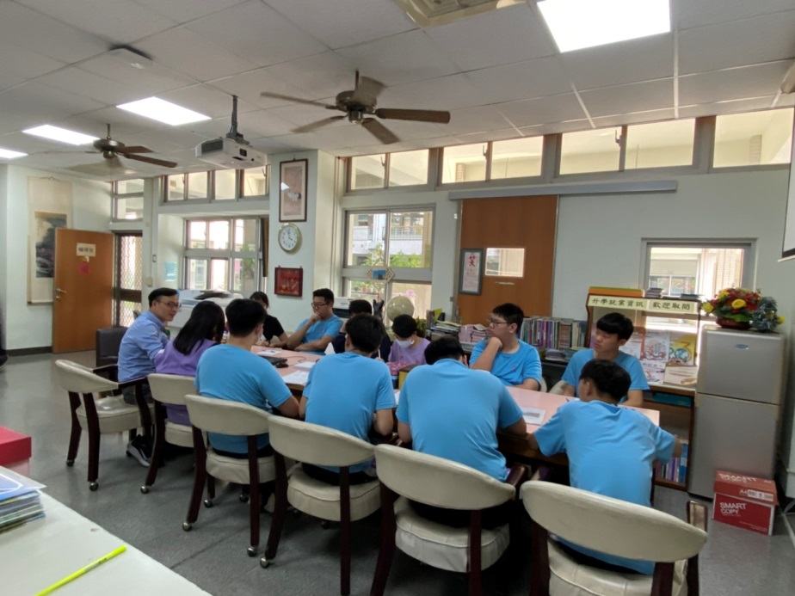
講師與同學互動

佛光山學校財團法人高雄市普門高級中學
109學年度第二學期生涯發展教育升學輔導活動成果照片
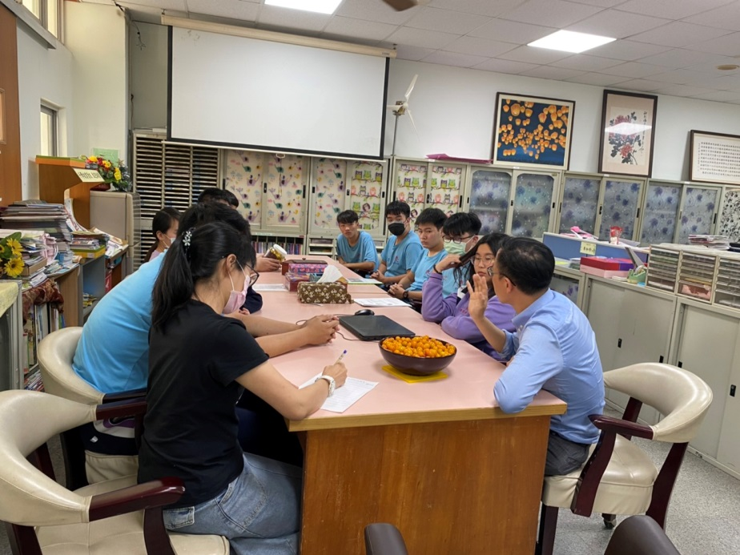
教授說明如何製作備審資料
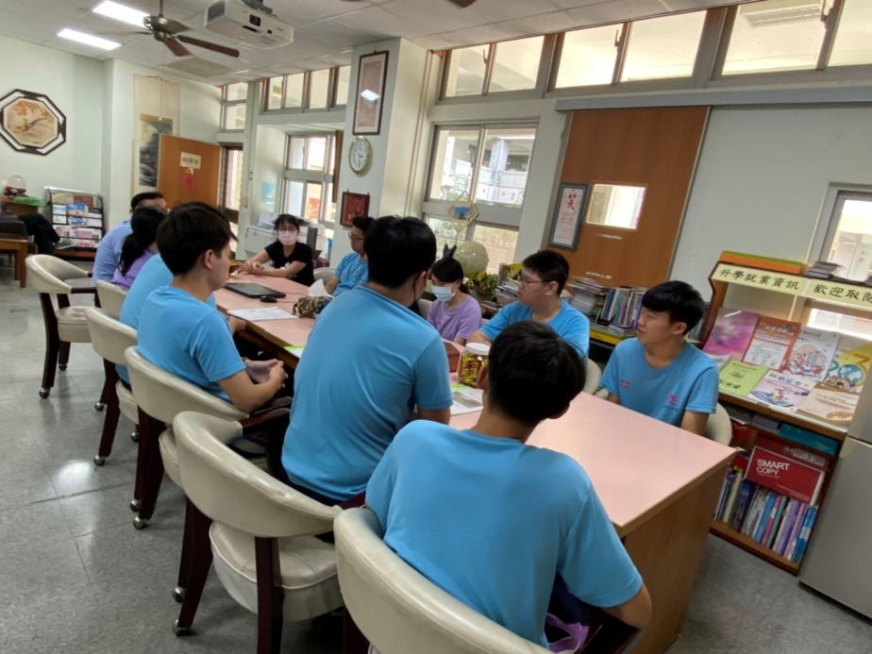
教授說明如何製作備審資料

佛光山學校財團法人高雄市普門高級中學
109學年度第二學期生涯發展教育升學輔導活動成果照片
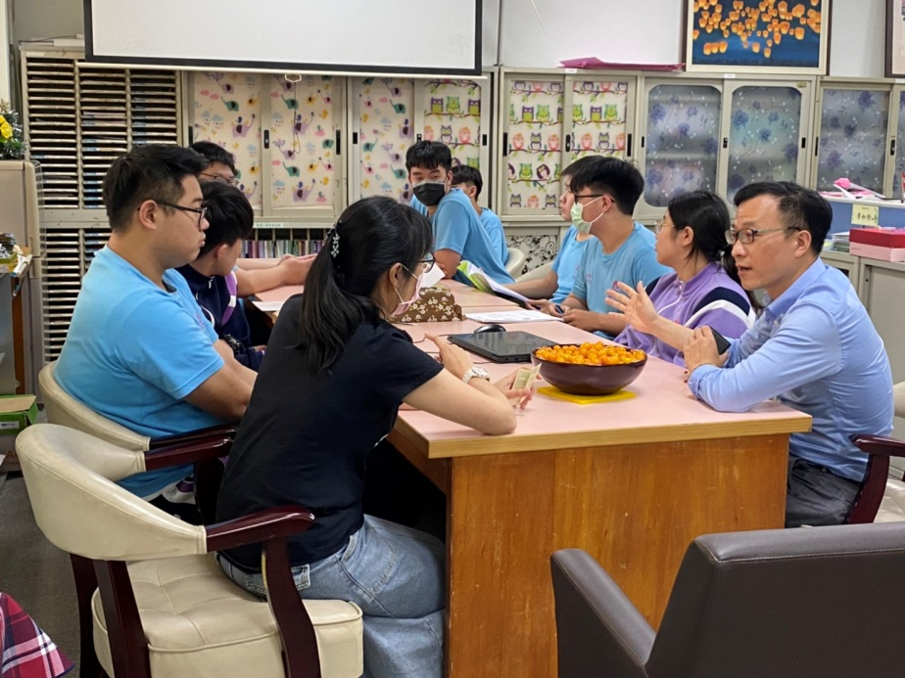
教授說明如何製作備審資料
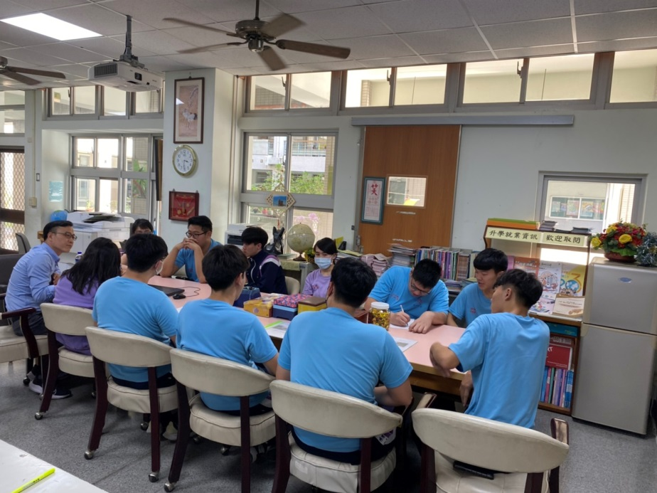
教授說明如何製作備審資料

